Lektionen 26-30
für Deutschunterricht mit Geflüchtete
von Kathrin Pope (Wycliffe Schweiz), Silvia Rohrbach und Team,
inspiriert durch die „Ersten 100 Stunden“ von Greg Thomson
Überarbeitete Ausgabe Dezember 2023

Hinweise zur Benutzung dieser Lektionspläne
- Anschließend an jede Lektion befinden sich Bilderbögen mit einfachen Strichzeichnungen, die im Unterricht verwendet werden können. Wer sich farbige Bilder oder bessere Qualität wünscht, findet Hinweise zu einer großen Auswahl an Bildern zu vielen verschiedenen Themen in der „Ideenbörse“ unter integration-wycliff.de/deutsch-lernen.
- Die Bilder stammen teils von Angela Thomson, Begleitmaterial zu "Die ersten 100 Stunden", teils handelt es sich um Internetbilder, die zur nicht-kommerziellen Nutzung freigegeben sind. Die Bilder wurden von Ursula Thomi (Wycliffe Schweiz) zusammengestellt, zum Teil angepasst oder auch selber gezeichnet. Wo die Quelle im Bild angegeben ist, darf diese nicht entfernt werden. Sämtliche Bilder sind frei verfügbar zum Ausdrucken und Vervielfältigen für den persönlichen Unterricht, dürfen aber nicht für kommerzielle Zwecke genutzt werden.
- Siehe auch die weiteren Hinweise vor den Lektionen 1, 16 und 21.

Weitere Ideen
Zur Vertiefung der persönlichen Beziehungen und damit das während der Lektionen Gelernte auch in informellen Situationen seine Anwendung findet, kann die Lerngruppe mit ihren Sprachpatinnen von Zeit zu Zeit gemeinsam etwas unternehmen. Hier einige Vorschläge:
- Gemeinsam einkaufen, kochen und essen.
- Mit einer Frauengruppe: Gemeinsam eine Handarbeit machen.
- Mit einer Männergruppe: Gemeinsam Sport oder ein Spiel machen (Fußball, Basketball, Bowling, Minigolf…).
- Gemeinsam Fußball am Fernsehen schauen.
- Einen Spaziergang durchs Dorf oder Wohnviertel machen.
- Einen Tagesausflug gemeinsam planen und durchführen.

Lektion 26
Übung | Beschreibung | Benötigtes Material
Übung 1:  mein, dein, sein, ihr kombiniert mit persönlichen Gegenständen.  (Sprechübung) | Jeder hat mehrere Gegenstände (oder Bilder) vor sich liegen. Die beiden Spielfiguren sitzen auf dem Tisch und erhalten auch je einige Gegenstände. Die Sprachpatin zeigt auf einen Gegenstand, z.B. auf ihren Schlüssel und sagt Das ist mein Schlüssel. Dann zeigt sie z.B. auf das Handy eines Lernenden, schaut die Person an und sagt Das ist dein Handy. Dann zeigt sie auf einen weiteren Gegenstand und fordert einen Lernenden auf, ihn entsprechend zu benennen. Wenn es richtig ist, zeigt der betreffende Lernende auf einen Gegenstand und jemand anderes benennt ihn. Jeder soll mehrmals drankommen. Die Gegenstände der Spielfiguren werden mit sein oder ihr bezeichnet, also mit der dritten Person. | Die persönlichen Gegenstände von L22, oder Bilder davon.  Zwei Spielfiguren, ein Mann und eine Frau.
Übung 2:  Verben der Fortbewegung  (Schnelles Dutzend) | Wir führen nach den Regeln des schnellen Dutzends die folgenden Begriffe ein:  ich fahre, ich fliege, ich spaziere, ich schwimme, ich steige hinauf, ich steige ein.  Die Begriffe werden am besten innerhalb von kurzen Sätzen eingeführt, in denen die übrigen Wörter bekannt sind (z.B. ich fahre im Auto, ich fliege mit dem Flugzeug, ich spaziere mit dem Hund, ich schwimme im Fluss, ich steige in den Bus (oder ich steige die Treppe hoch, ich steige auf den Berg).  Als Reaktion zeigen die Lernenden entweder auf das Bild, das die Handlung darstellt, oder sie stellen die Handlung durch geeignete Gesten dar.  Aufnehmen.  Siehe Anmerkung. | Bilder, die die Handlungen darstellen (siehe Bilderbogen), oder Gegenstände, die helfen, die Handlungen nachzuahmen (Spielzeugflugzeug für fliegen, Spielzeugauto für fahren usw.)
Übung 3:  Geografische Begriffe, Orte im Dorf/in der Stadt und Verben der Fortbewegung (Vertiefung) | Wir legen das Landschaftsbild und den Stadtplan sowie die Spielfiguren auf den Tisch. Nun gibt die Sprachpatin ein oder zwei Beispiele: Der Mann fährt zum Bahnhof, der Junge steigt auf den Berg. Dazu macht sie mit den Spielfiguren die passenden Bewegungen auf Landschaftsbild oder Stadtplan. Danach sagt die Sprachpatin weitere Sätze und die Lernenden führen die Handlungen mit den Figuren aus.  Einen Teil dieser Übung aufnehmen. | Wie Ü2.  Dazu einige Spielfiguren (Männer, Frauen, Jungen, Mädchen), sowie  pro Person ein Landschaftsbild von L25, und ein Stadtplan aus L7b.
Übung 4:  Mengen von kleinen Gegenständen (Schnelles Dutzend) | Wir führen nach den Regeln des schnellen Dutzends die folgenden Begriffe ein: ein, ein paar, viele, alle, kein. (Die Begriffe werden nicht isoliert eingeführt, sondern z.B. ein Stein, ein paar Steine, viele Steine, alle Steine, kein Stein.) Stein wird nebenbei eingeführt.  Wir gruppieren die Steine so, dass sie alle obigen Begriffe darstellen (siehe auch untere Hälfte des Bilderbogens).  Aufnehmen. | Etwa 100 kleine Gegenstände, z.B. Kieselsteine oder Knöpfe.
Übung 5:  Mengen von kleinen Gegenständen  (Reaktionsübung) | Alle Kieselsteine (oder Knöpfe) liegen in der Mitte des Tisches. Die Sprachpatin spricht die Lernenden reihum an: Gib mir bitte ein paar Steine, gib mir bitte viele Steine, gib mir alle Steine, gib mir keinen Stein, usw. Die angesprochene Person führt die Aufforderung aus, die Sprachpatin nimmt die Steine in Empfang und legt sie danach wieder in die Mitte. Jeder soll mehrmals drankommen.  Einen Teil dieser Übung aufnehmen. | Wie Ü4.
Übung 6:  Hast du? Brauchst du?  (Rollenspiel) | Vorschläge: Ich habe ein Handy. Hast du ein Handy? – Nein (ich habe kein Handy). – Ah, du hast kein Handy. Brauchst du ein Handy? – Ja (ich brauche ein Handy.)  Brauchst du ein Taschentuch? – Ja, (ich brauche ein Taschentuch) (Oder: Nein, ich brauche kein Taschentuch.) Usw.  Hast du Kopfschmerzen / Kopfweh? – Ja. – Brauchst du ein Medikament? – Ja, ich brauche ein Medikament.  Bist du hungrig / Hast du Hunger? – Ja. – Brauchst du Brot? – Ja, ich brauche Brot.  Bist du durstig / Hast du Durst? – Ja. – Brauchst du Wasser? – Nein, ich brauche kein Wasser.  Aufnehmen.  Siehe Anmerkung. | Persönliche Gegenstände von Ü1.
Anmerkung zu Übung 2: Wenn die Lerngruppe dafür bereit ist, kann man z.B. darauf eingehen, dass man nicht nur im Auto, sondern auch im Zug, im Bus, mit dem Fahrrad / Velo fahren kann. Usw.
Weiterer Hinweis: Spazieren einfach um des Spazierens willen wird nicht überall auf der Welt praktiziert. Die Sprachpatin muss ggf. diesen westlichen Brauch erklären.
Anmerkung zu Übung 6: Wir verpacken hier ein Frage-Antwort-Spiel in ein Rollenspiel, durch das die Lernenden die Frageformen Hast du? Brauchst du? mehrmals hören. Die Sprachpatin stellt alle Fragen, die Lernenden geben einfache Antworten.
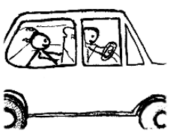 | 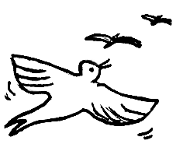 | 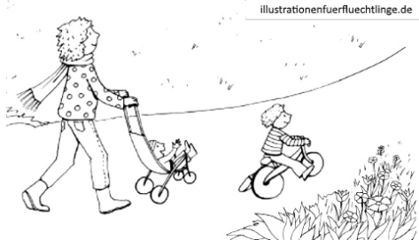
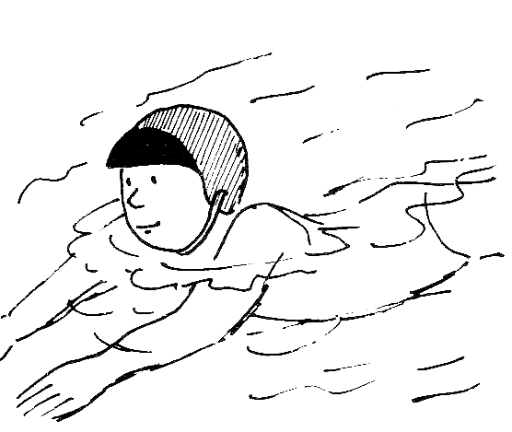 | 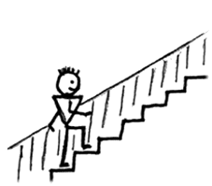 | 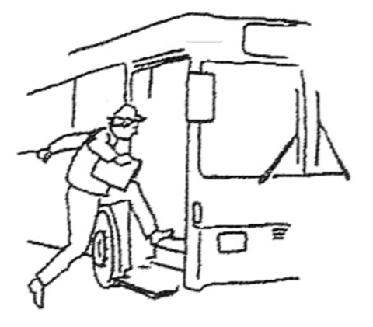
 |  | 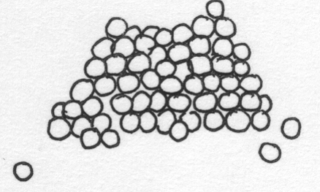
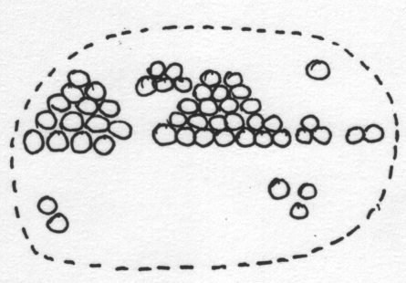 | 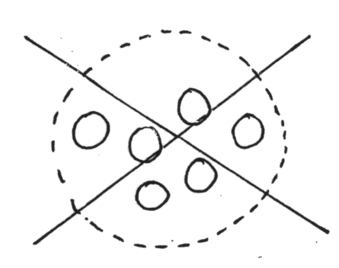

ich spaziere | ich fliege | ich fahre
ich steige ein | ich steige (hinauf) | ich schwimme
viele | ein paar | ein
 | kein | alle

Lektion 27
Übung | Beschreibung | Benötigtes Material
Übung 1:  Mengen von kleinen Gegenständen  (Wiederholung und Sprechübung) | Die Sprachpatin verteilt die Gegenstände so an die Lernenden, dass alle Mengenangaben aus L26 zu jeder der drei Sorten von Gegenständen vorkommen. Sie selber hat auch welche vor sich.  Teil 1: Die Sprachpatin beschreibt, was sie und ihr Nachbar vor sich hat. Bsp.: Ich habe ein paar Knöpfe, viele Streichhölzer und alle Steine. A hat einen Knopf, ein paar Streichhölzer/Zündhölzer und keinen Stein. (Die reine Zuhörübung, wo die Lernenden nicht aktiv werden, halten wir kurz. Sie dient nur als Beispiel für das Folgende.)  Teil 2: Die Sprachpatin nennt einzelne Mengen von Gegenständen, die Lernenden zeigen auf das richtige „Häufchen“. Bsp: Wo sind viele Streichhölzer? Wo ist ein Knopf? Wo sind ein paar Knöpfe? Wo sind alle Steine? usw.  Teil 3: Die Gegenstände neu verteilen. Nun beschreibt jeder eine Menge nach seiner Wahl. Bsp: A hat viele Steine. Oder: Ich habe einen Knopf. Oder: Du hast alle Streichhölzer. Oder: B hat kein Streichholz, usw. Die Sprachpatin wiederholt korrekt, wenn nötig.  Mehrere Runden spielen, die Häufchen für jede Runde neu verteilen. | Drei verschiedene Arten von kleinen Gegenständen, je etwa 50 Stück, z.B. Kieselsteine (wie in L26), Knöpfe und Streichhölzer/ Zündhölzer
Übung 2:  Technische Geräte (Schnelles Dutzend) | Nach den Regeln des schnellen Dutzends führen wir folgende Begriffe ein:  Das Ladekabel, der Kopfhörer, die SIM-Karte, die Batterie/ der Akku, der Computer, die Maus, WLAN, die Steckdose, der Fernseher, ich lade mein Handy auf.  Aufnehmen. | Für jede Person ein Satz von Gegenständen für die neuen Begriffe, oder ein Bilderbogen.
Übung 3:  ich, du, er, sie (Wiederholung und Sprechübung) | Teil 1: Die Sprachpatin nimmt z.B. den Hammer, schlägt damit auf das Brett und sagt: ich schlage. Dann gibt sie den Hammer einem Lernenden und bedeutet ihm, auch zu schlagen. Sie sagt dann: du schlägst. Dies wiederholen: ich schlage, du schlägst. Dann dasselbe z.B. mit einem Stift und Papier: ich schreibe, du schreibst. Mit dem Schraubenzieher: ich drehe, du drehst. Mit Papier und Klebstoff: ich klebe, du klebst. – Mit irgendeinem Gegenstand: Ich halte, du hältst.  Dann führt die Sprachpatin die gleichen Bewegungen aus mit der Spielfigur und sagt er (oder sie) schlägt, er schreibt, usw.  Teil 2: Die Sprachpatin macht Aussagen wie oben (du und er-Form, aber ohne das Pronomen zu erwähnen – nur schreibt, schlägst, halte, klebt usw., damit die Lernenden gezwungen sind, auf die Endungen zu hören), die Lernenden führen die entsprechenden Bewegungen entweder selber oder mit Hilfe der Spielfigur aus.  (Falls dies zu schwierig ist, reduzieren wir die Übung vorläufig auf ein einziges Verb.)  Teil 3: Jeder führt eine der Bewegungen aus (nach Wahl) und sagt was er gerade tut. Hier sollen die Pronomen wieder verwendet werden. Wenn nötig, wiederholt die Sprachpatin korrekt.  Jeder soll mehrmals drankommen. | Einige Stifte, einige Blätter Papier, ein Hammer, ein Brett, ein Schraubenzieher, Klebstoff/Leim.  Eine Spielfigur.
Übung 4:  Tiere, geographische Begriffe und die Verben der Fortbewegung von L26  (Reaktionsübung) | Die Sprachpatin macht Sätze wie: Der Hund steigt auf den Berg, die Katze geht über die Brücke, der Fisch schwimmt im See, der Vogel fliegt zur Wolke, usw. Die Lernenden reagieren, indem sie das richtige Tierbild an den richtigen Ort legen und dabei nachahmen wie das Tier geht, fliegt usw.  Einen Teil dieser Übung aufnehmen. | Pro ein bis zwei Personen: das Landschaftsbild von L25, und ein Satz der Tiere von L11 (zerschnitten in einzelne Bilder).
Übung 5:  Hast du? Brauchst du? (Rollenspiel) | Das Rollenspiel von L26 wiederholen, und auch in anderen Varianten durchführen.  Zwei oder drei neue Varianten aufnehmen.

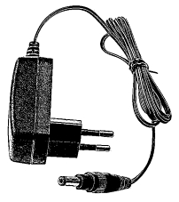 | 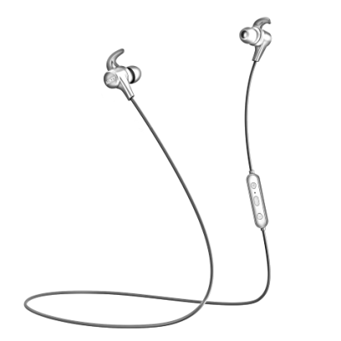 | 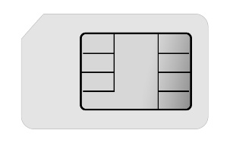
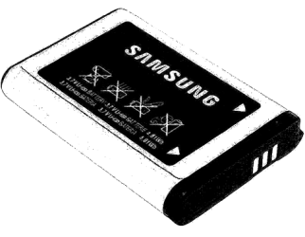  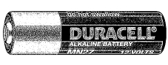 | 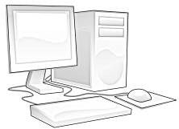 | 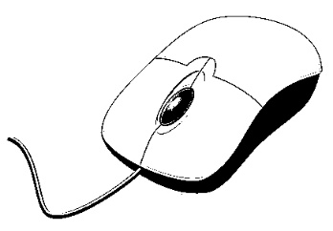
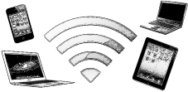 | 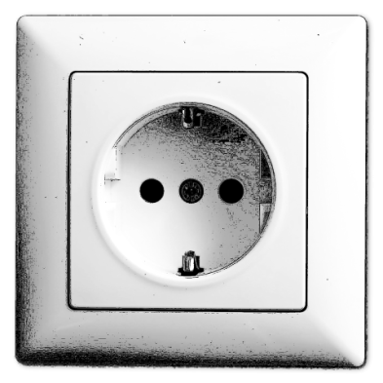 | 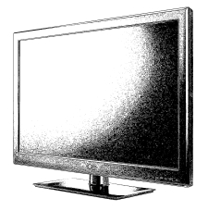
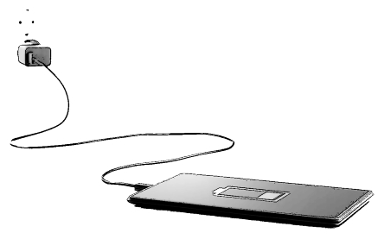

die SIM-Karte | der Kopfhörer | das Ladekabel
die Maus | der Computer | die Batterie  der Akku
der Fernseher | die Steckdose | WLAN
 |  | ich lade mein Handy auf

Lektion 28
Übung | Beschreibung | Benötigtes Material
Übung 1:  Möbel / Einrichtungsgegenstände  (Schnelles Dutzend) | Nach den Regeln des schnellen Dutzends führen wir folgende Begriffe ein:  Das Bett, der Nachttisch, der Schrank, das Sofa, das Regal, die Lampe, der Vorhang, die Kommode, der Schreibtisch, D: der Sessel/ CH: der Fauteuil, das Bild, die Garderobe.  der Tisch und der Stuhl (früher gelernt) nehmen wir auch mit dazu.  Aufnehmen.  Siehe Anmerkung. | Bilder der Einrichtungsgegenstände (siehe Bilderbogen).  Tisch und Stühle sind vermutlich im Raum vorhanden.
Übung 2:  Möbel mit früher Gelerntem verbinden  (Reaktionsübung) | Alle Steine liegen in der Mitte. Die Möbel-Bilder und die technischen Geräte (oder Bilder davon) ordnen wir rundum die Steine an. Die Sprachpatin wendet sich an die Spielfigur und sagt: Du legst viele Steine auf den Tisch. – Die Spielfigur führt das aus.  Dann gibt sie solche Anweisungen an die Lernenden. Hier ein paar Beispiele: du legst das Handy unter die Kommode, du legst den Kopfhörer neben den Schrank. Du legst ein paar Steine auf das Bett. Usw.  Die Lernenden führen das Gesagte aus.  Einen Teil dieser Übung aufnehmen. | Wie Ü1, dazu die technischen Geräte aus L27 (oder Bilder davon).  Rund 100 Kieselsteine.  Eine Spielfigur.
Übung 3:  Hast du? Brauchst du? (Sprechübung) | Wir verteilen die Gegenstände bzw. Bilder an die Lernenden, jeder bekommt mindestens 3 Gegenstände/ Bilder. Die Sprachpatin stellt einige Fragen: Hast du ein Ladekabel? – Hast du einen Computer? - Brauchst du eine Steckdose? Die Lernenden antworten mit Ja oder Nein.  Dann stellen die Lernenden einander solche Fragen.  Jeder soll mehrmals drankommen. | Die technischen Geräte aus L27 (oder Bilder). Von manchen dieser Geräte sollten mehrere (oder mehrere Bilder) vorhanden sein.
Übung 4:  wir, ihr, sie  (Reaktionsübung/Ver-tiefung/ Sprechübung) | Die Lerngruppe wird aufgeteilt in zwei Teams, ein drittes Team wird dargestellt durch die Gruppe von Spielfiguren.  Teil 1: Das Team der Sprachpatin schlägt mit den Hämmern auf das Brett. Die Sprachpatin sagt dazu: wir schlagen. Dann gibt sie die Hämmer dem anderen Team und bedeutet ihnen, auch zu schlagen. Sie sagt dann: ihr schlagt. Dies wiederholen: wir schlagen, ihr schlagt. Dann dasselbe z.B. mit Stiften und Papier: wir schreiben, ihr schreibt. Mit den Schraubenziehern: wir drehen, ihr dreht. Mit Papier und Klebstoff: wir kleben, ihr klebt. – Mit irgendeinem Gegenstand: wir halten, ihr haltet.  Dann führt die Sprachpatin die gleichen Bewegungen mit der Spielfiguren-Gruppe aus und sagt sie schlagen, sie schreiben, usw.  Aufnahme: wir schlagen, ihr schlagt, sie schlagen, usw.  Teil 2: Die Sprachpatin macht Aussagen wie oben (wir, ihr- und sie-Form), die Lernenden entscheiden, welches Team (einschließlich die Spielfiguren-Gruppe) die Bewegungen ausführen muss. Nach einigen richtigen Reaktionen nennt er das Pronomen nicht mehr, er sagt nur noch: schreibt, schlagen, haltet, kleben usw., damit die Lernenden gezwungen sind, auf die Endungen zu hören. die Lernenden entscheiden jeweils, welches Team / Spielfigurengruppe die Handlung ausführen muss.  Falls dies zu schwierig ist, reduzieren wir die Übung vorläufig auf ein einziges Verb.  Zu beachten: auf schreiben, schlagen usw. gibt es zwei verschiedene korrekte Reaktionen, da ja die Verbform bei wir und sie (Mehrzahl) dieselbe ist.  Teil 3 (falls die Lerngruppe dazu bereit ist): Die Lernenden machen reihum Aussagen wie wir schlagen, sie halten, ihr schreibt, usw.  Das entsprechende Team führt als Reaktion gemeinsam die richtige Bewegung aus.  Jeder soll mehrmals drankommen.  Siehe Anmerkung. | Einige Stifte, einige Blätter Papier, zwei bis drei Hämmer, ein Brett, zwei bis drei Schraubenzieher, sowie zwei bis drei Klebstoff-/Leim-Behälter.  Mehrere Spielfiguren.
Übung 5:  Ein Morgen in der Stadt (Sprechübung) | Wir verteilen die Stadtbilder. Die Lernenden machen nun Sätze, die das Bild beschreiben. Zum Beispiel: Das ist eine Kirche, das ist der Bahnhof, die Frau geht zum Markt, der Zug fährt, usw.  Beim Beschreiben des Bildes kann man auch darauf eingehen, inwiefern eine Stadt hier anders aussieht als in ihrem Herkunftsland. Wenn z.B. die fehlende Moschee zur Sprache kommt, geben wir ihnen das deutsche Wort dafür. - Siehe Anmerkung. | Pro zwei Personen ein Bild von einer Stadtszene. Siehe das zweiteilige Stadtbild am Ende dieser Lektion. Die beiden Teile müssen zusammengeklebt werden.
Übung 6:  Im Handy-Laden  (Rollenspiel) | Ein Gespräch im Handy-Laden: Guten Tag, ich brauche ein Ladekabel für mein Handy. – Was haben Sie denn für ein Handy? – Ein Android. usw.  Oder: Entschuldigung, wo kann ich mein Handy aufladen? - Hier neben dem Tisch ist eine Steckdose. Haben Sie ein Ladekabel? - Ja, danke.  Aufnehmen.  Für größere Lerngruppen verweisen wir hier auch auf die Idee des „Speed-Dating“, die in der Anmerkung zur Übung 6 von Lektion 9b näher erklärt ist.

Anmerkung zu Übung 1: Je nach Zusammensetzung der Gruppe (Geschlecht, Alter, Beschäftigung…) muss die Liste der Einrichtungsgegenstände vielleicht angepasst werden, sodass sie für die Gruppe möglichst relevant ist.
Anmerkung zu Übung 4: Manche Lernenden haben Mühe, wir und ihr zu unterscheiden. Es kann daran liegen, dass sie das „w“ am Anfang von „wir“ nicht gut hören. In diesem Fall gilt es, eine Hörübung zu machen (siehe Anleitung zu Hör- und Ausspracheübungen vor L16). Wenn hingegen die Konzepte selber Schwierigkeiten bereiten, können Übungen helfen, in denen wir zwei Teams machen. Die Sprachpatin gehört zum einen Team. Sie kann dann eindeutig von „wir“ (ihr Team) und „ihr“ (das andere Team) sprechen.
Anmerkung zu Übung 5: Ab einer Gruppengröße von mehr als vier Lernenden empfehlen wir, die Übung in Zweier- oder Dreier-Gruppen durchzuführen, anstatt in der ganzen Gruppe.
Je nach Gruppe fällt den Lernenden viel zu diesem Thema ein, oder auch fast nichts. Die Sprachpatin kann dann mit gezielten Fragen die Lernenden aus der Reserve locken: Was ist das? Was macht die Frau? Wo ist der Lastwagen? Was machen die Kinder? - Wenn in kleinen Gruppen geübt wird, geht die Sprachpatin von Gruppe zu Gruppe und hilft oder korrigiert, wo nötig.

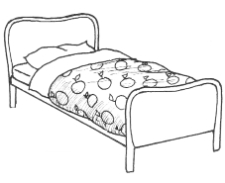 | 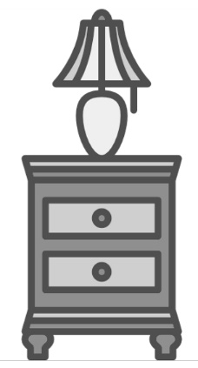 | 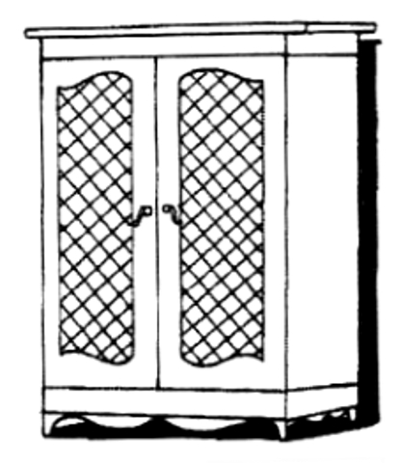
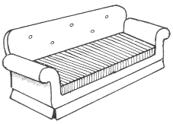 | 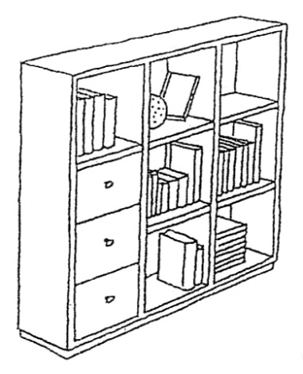 | 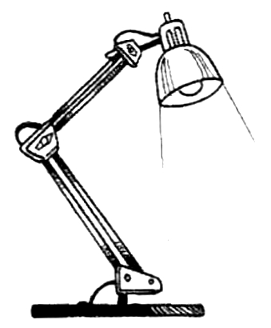
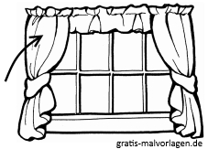 | 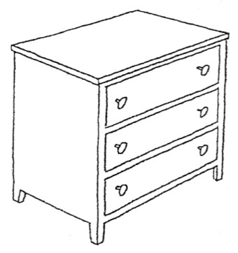 | 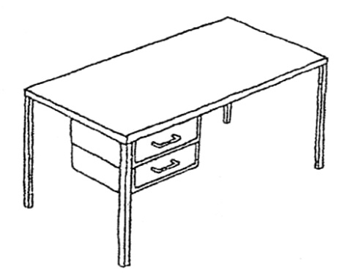
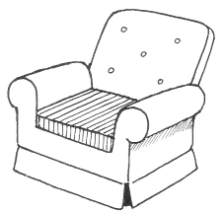 | 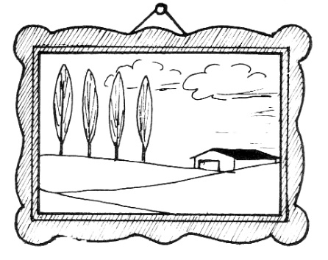 | 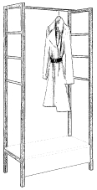

der Schrank | der Nachttisch | das Bett
die Lampe | das Regal | das Sofa
der Schreibtisch | die Kommode | der Vorhang
die Garderobe | das Bild | D: der Sessel  CH: der Fauteuil

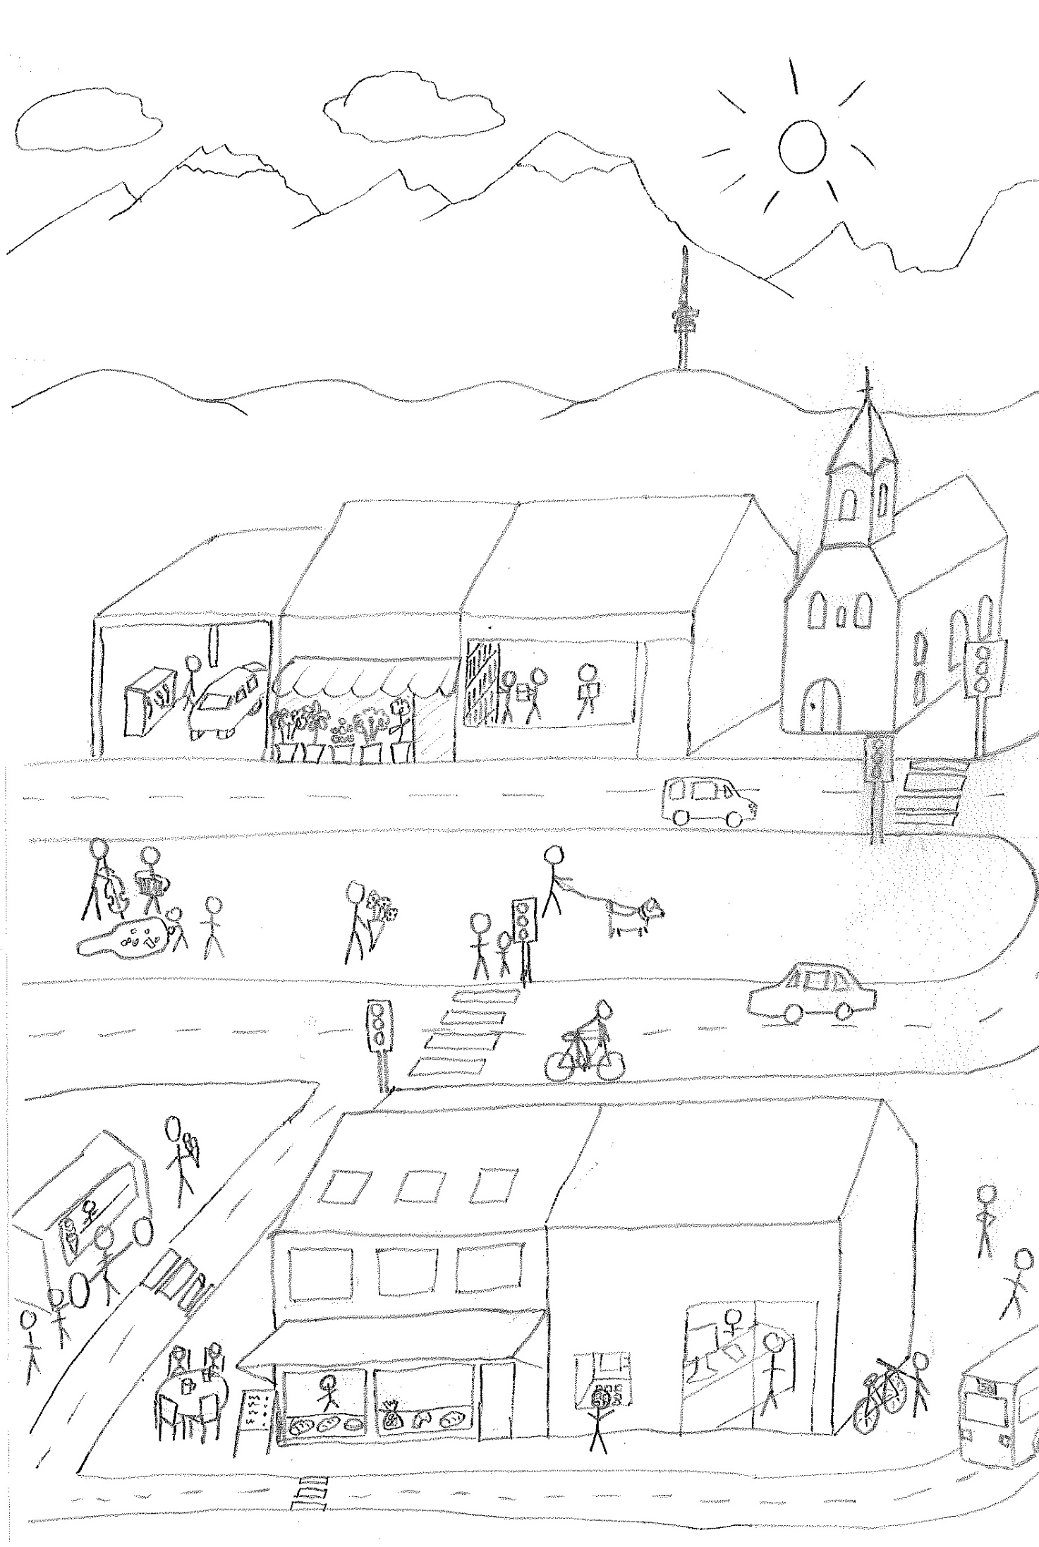
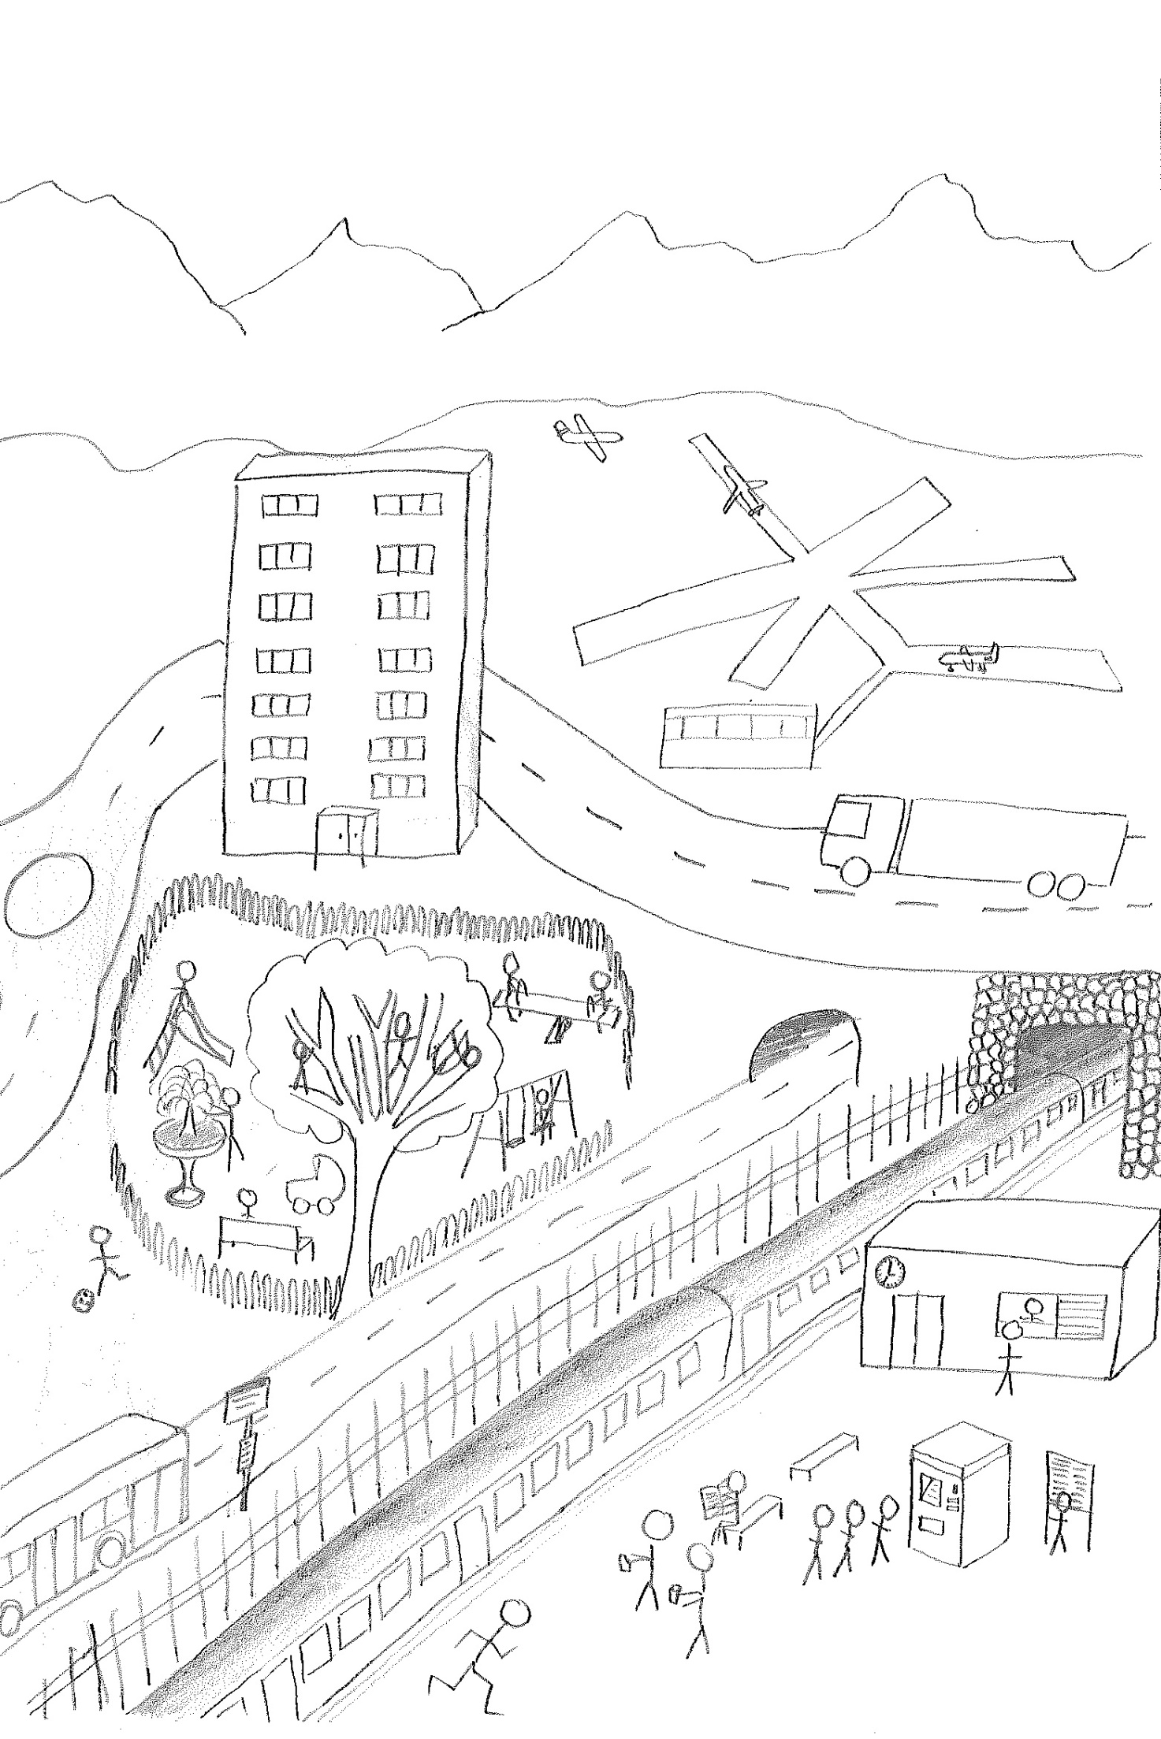

Lektion 29
Übung | Beschreibung | Benötigtes Material
Übung 1:  Toiletten-Artikel  (Schnelles Dutzend) | Nach den Regeln des schnellen Dutzends führen wir folgende Begriffe ein:  Die Zahnbürste, die Zahnpasta, der Kamm, die (Haar-)bürste, der Waschlappen, das Handtuch, der Rasierer, das Shampoo, der Lippenstift, die Seife, die Nagelschere, die Fingernägel.  (In einer reinen Männergruppe den Lippenstift vielleicht auslassen )  Aufnehmen. | Ein Satz Toilettenartikel, dazu ein Bilderbogen pro Person.
Übung 2:  Tätigkeiten mit Toiletten-Artikeln (Reaktionsübung) | Die Sprachpatin macht Aussagen wie: A wäscht sich die Hände mit der Seife. A trocknet sich die Hände mit dem Handtuch. B schneidet sich die Fingernägel mit der Schere. C putzt sich die Zähne mit der Zahnbürste. Die Lernenden reagieren, indem sie ausführen (bzw. geeignete Gesten machen), was die Sprachpatin beschreibt.  Zur Auflockerung kann die Sprachpatin von Zeit zu Zeit bewusst eine unmögliche Aussage machen, z.B.: C schneidet sich die Fingernägel mit dem Shampoo. Wenn die Lernenden feststellen, dass dies nicht geht, lachen hoffentlich alle, und die Sprachpatin korrigiert die Aussage.  Einen Teil dieser Übung aufnehmen. | Wie Ü1.
Übung 3:  Wie Ü2, aber in allen Personen. (Reaktionsübung) | Die Sprachpatin macht Aussagen wie: Ich nehme die Seife, er wäscht die Hände, wir putzen die Zähne, ihr schneidet die Nägel, du nimmst das Handtuch, usw. Die Lernenden führen mit Hilfe der Bilder und geeigneten Gesten aus, was die Sprachpatin beschreibt. Um anzuzeigen, wer etwas tut (ich, du usw.), deuten die Lernenden auf die entsprechenden anwesenden Personen. Für er, sie und sie (Mehrzahl) verwenden wir Spielfiguren. Oder sie zeigen auf das richtige Bild auf dem Pronomen-Bogen.  Es sollen alle Gegenstände von Ü1 sowie alle Personen (ich, du, er, sie, wir, ihr, sie) vorkommen.  Einen Teil dieser Übung aufnehmen. | Wie Ü1.  Dazu pro Person einige Spielfiguren-Männer und Frauen  oder  ein Pronomen-Bogen (von L2).
Übung 4:  Zahlen 21-100  (Wiederholung und Sprechübung) | Teile 1 bis 3 dieser Übung sind Wiederholung.  Teil 1: Wir wiederholen die Zahlen 1-20: Die Sprachpatin nennt eine Zahl, die Lernenden zeigen entweder auf dem 100er-Quadrat auf die richtige Zahl oder sie legen die richtige Anzahl von Euro auf den Tisch. (Falls Leute in der Gruppe sind, die nicht lesen und auch nicht mit Banknoten und Münzen umgehen können, halten sie die richtige Anzahl Finger auf. Sie arbeiten zu zweit, damit sie zusammen 20 Finger haben.)  Teil 2: Wir wiederholen die Zahlen 21-30. Vorgehen wie in Teil 1.  Teil 3: Wir machen weiter wie in Teil 2, mit sämtlichen 5-er und 10er-Zahlen bis 100 (5, 10, 15, 20, 25, 30 usw., durcheinander.)  Teil 4: Die Sprachpatin zeigt auf eine Zahl auf dem 100er-Quadrat, oder legt sie mit Spielgeld auf den Tisch. Die Lernenden nennen die Zahl.  Teil 5: Wie Teil 4, aber die Lernenden arbeiten zu zweit. Einer zeigt auf eine Zahl (bzw. legt sie), der andere nennt die Zahl. Mehrmals Rollen tauschen. | Spielgeld: Pro 1-2 Personen zehn 10-Euro-Noten und neun 1-Euro-Münzen (wie in L6).  Alternative: pro Person das 100er-Quadrat von L6.
Übung 5:  Zahlen und Möbel (Reaktionsübung) | Die Sprachpatin nennt Preise für verschiedene Möbelstücke. Der Tisch kostet X Euro. Die Lernenden legen die richtige Summe von Spielgeld und zeigen auf das entsprechende Möbelstück.  Einen Teil dieser Übung aufnehmen. | Spielgeld wie in Ü4.  Bilderbogen „Möbel“ aus L28.
Übung 6:  Im Möbelladen  (Rollenspiel) | Vorschlag: die Lernenden „verkaufen“ einander Möbel.  Die Sprachpatin führt einen solchen Dialog vor als Beispiel: Ich möchte ein Sofa kaufen. Was kostet das? (Oder auch nur: Was kostet das Sofa?) – 23 Euro. – (Geld und Möbelstück wechseln die Hände.) – Danke.  Aufnehmen.  Die Lernenden arbeiten danach zu zweit: Zunächst hat der eine alle Möbelbilder, der andere hat alles Geld. Wenn jemandem das Geld oder die Möbel ausgehen, werden die Rollen getauscht. | Wie Ü5.

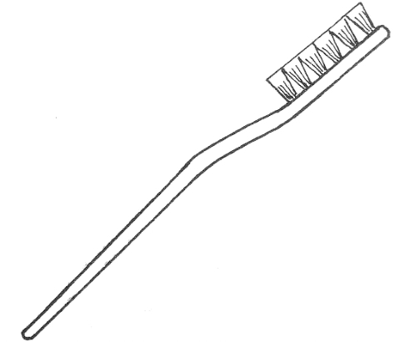 | 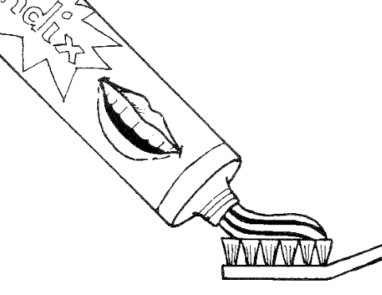 | 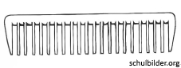
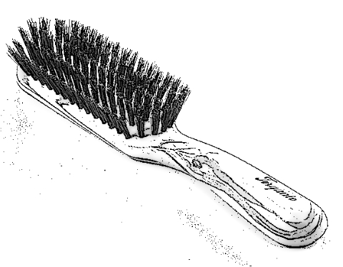 | 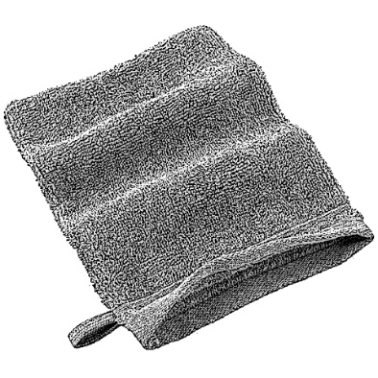 | 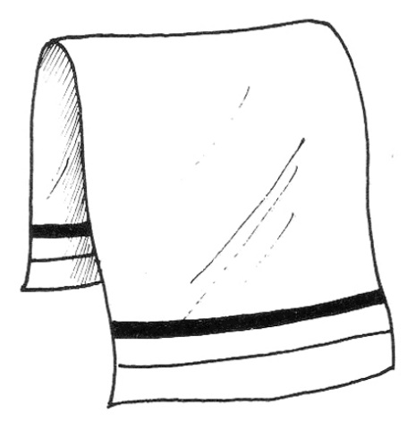
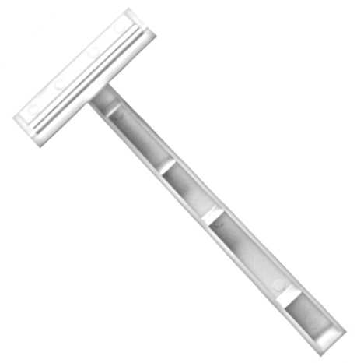 | 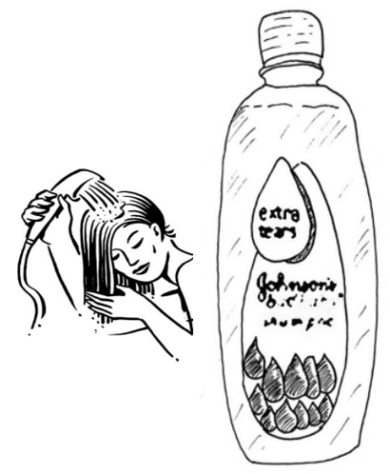
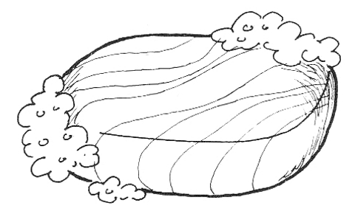 | 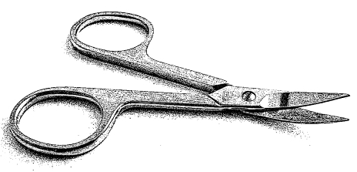 | 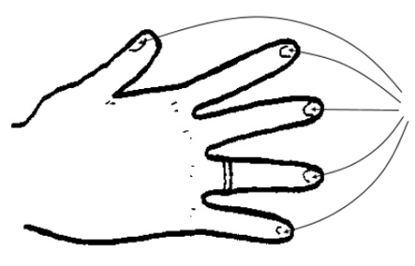

der Kamm | die Zahnpasta | die Zahnbürste
das Handtuch | der Waschlappen | die Haarbürste  die Bürste
der Lippenstift | das Shampoo | der Rasierer
die Fingernägel | die Nagelschere | die Seife

Lektion 30
Übung | Beschreibung | Benötigtes Material
Übung 1: Oberbegriffe  (Unterhaltung über Bilder) | Wir teilen das erste Bild aus, z.B. die Tiere, und schauen es gemeinsam an. Die Sprachpatin regt eine Unterhaltung an: Was ist auf diesem Bild? – Eine Kuh. Ein Hund. Eine Katze. Usw. – Die Sprachpatin sagt zum Abschluss: Das sind alles Tiere (oder das ist alles Geschirr, das sind alles Möbel, Körperteile…). Dann gehen wir über zum nächsten Bild.  In dieser Übung wiederholen die Lernenden die Begriffe für einzelne Tiere, Möbel usw. und machen gleichzeitig eine erste Bekanntschaft mit den Oberbegriffen. | Pro Person ein Satz Bilder „Oberbegriffe“, in Einzelbilder zerschnitten, siehe Bilderbogen.
Übung 2: Oberbegriffe (Schnelles Dutzend) | Nach den Regeln des schnellen Dutzends führen wir die folgenden Begriffe ein:  Die Tiere, die Kleider, das Geschirr, die Möbel, die Leute, die Früchte (oder das Obst), das Gemüse, die Getränke, die Lebensmittel, die Werkzeuge, der Körper.  Aufnehmen. | Wie Ü1, dazu pro Person ein Bilderbogen „Oberbegriffe“ (zum Üben zuhause).
Übung 3: Oberbegriffe und Mengenangaben (Reaktionsübung) | Die Bilder werden auf dem Tisch verteilt, nach Kategorie sortiert (also die Tiere beieinander, die Früchte beieinander, usw.) Die Sprachpatin gibt Anweisungen wie: Gebt mir bitte ein paar Früchte, gebt mir bitte viele Getränke, gebt mir bitte alle Tiere, usw.  Es sollen alle Mengenangaben von L26 vorkommen (ein, ein paar, viele, alle, kein).  Einen Teil dieser Übung aufnehmen.  Siehe Anmerkung. | Je 5-10 Bilder von verschiedenen Tieren, Früchten, Gemüsesorten und Getränken, dazu etwa 10 Spielfiguren (sie stellen die Leute dar). Siehe Bilderbogen der Lektionen 2, 3, 10, 11, 14, 20, 28.
Übung 4:  Umgang mit Geld, auch mit Cent/Rappen (Sprechübung) | Die Lernenden „verkaufen“ einander Toilettenartikel.  Teil 1: Die Sprachpatin führt einen solchen Dialog vor. Bsp: Ich möchte Zahnpasta kaufen. Was kostet das? (Oder auch nur: Was kostet die Zahnpasta?) – 1 Euro 15 (oder 1.15). – (Geld und Artikel wechseln die Hände.) – Danke.  Zwei oder drei solche Dialoge aufnehmen.  Teil 2: Die Lernenden arbeiten zu zweit. Zunächst hat der eine alle Bilder der Toilettenartikel, der andere hat alles Geld. Wenn jemandem das Geld oder die Bilder ausgehen, werden die Rollen getauscht. | Pro zwei Lernende:  Ein Satz der Bilder der Toilettenartikel aus L29, in Einzelbilder zerschnitten; Spielgeld: Zehn 1-Euro-Münzen, sowie je mehrere Stücke der gängigen Kleingeld-Einheiten.  Mindestens 10 Preisschildchen, die den verschiedenen Toilettenartikeln zugeordnet werden können.
Übung 5: ich, du, er, sie, wir, ihr, sie  (Reaktions- und Sprechübung) | Teil 1: Wir wiederholen L29 Ü3 (Reaktionsübung mit Aussagen wie Ich nehme die Seife, er wäscht die Hände, wir putzen die Zähne, usw.)  Die Lernenden reagieren, indem sie mit Hilfe der Bilder und geeigneten Gesten ausführen, was die Sprachpatin beschreibt und auf die richtigen Personen / Figuren (oder auf das richtige Bild auf dem Pronomon-Bogen) zeigen.  Wenn Teil 1 gut funktioniert, gehen wir über zu  Teil 2: Die Lernenden machen reihum solche Aussagen, die übrigen Lernenden reagieren.  Alle sollen mehrmals drankommen. | Pro Person:  ein Satz Einzelbilder der Toilettenartikel (L29)  einige Spielfiguren (Mann, Frau, Gruppe)  oder ein Pronomen-Bogen aus L2.
Übung 6: Rollenspiel | Ein früheres Rollenspiel, das noch nicht so gut sitzt, vertiefen und eventuell erweitern.

Anmerkung zu Übung 3: Der Begriff Obst funktioniert nicht in dieser Übung. Wir können stattdessen den Begriff Früchte verwenden, oder ihn weglassen.
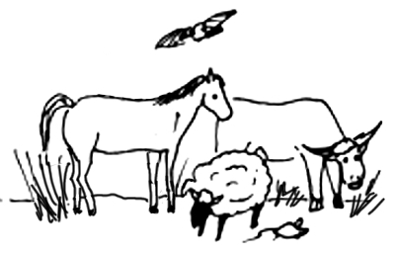 | 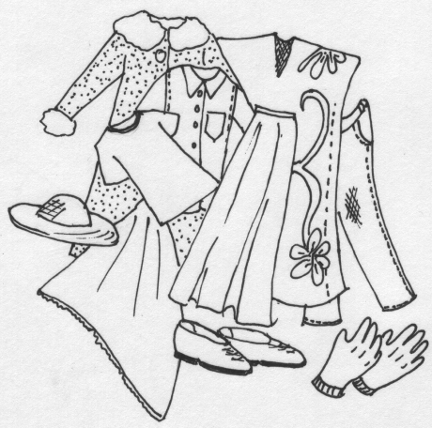 | 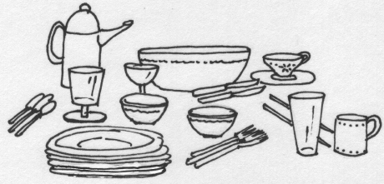
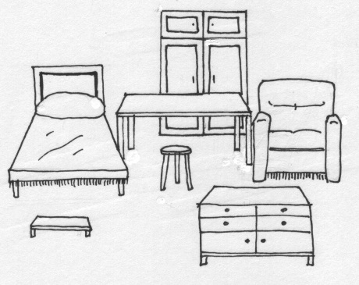 | 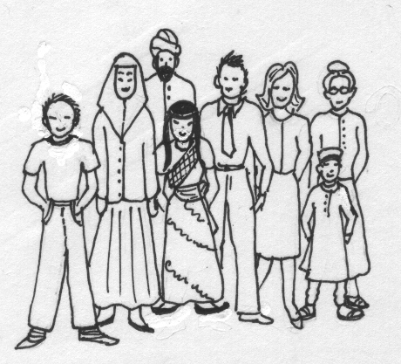 | 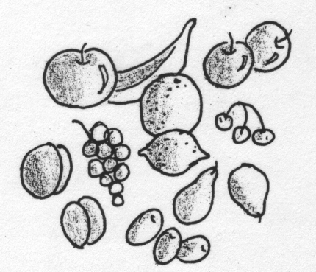
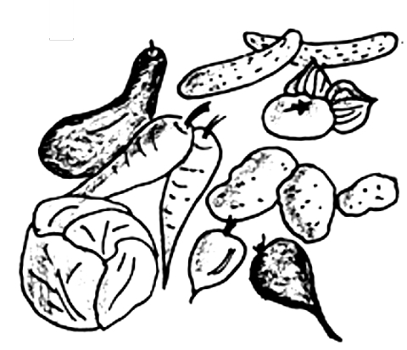 | 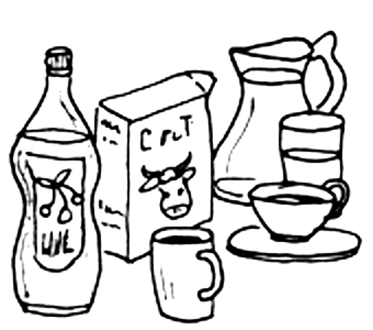 | 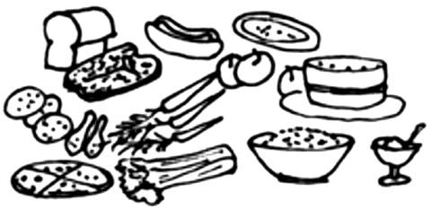
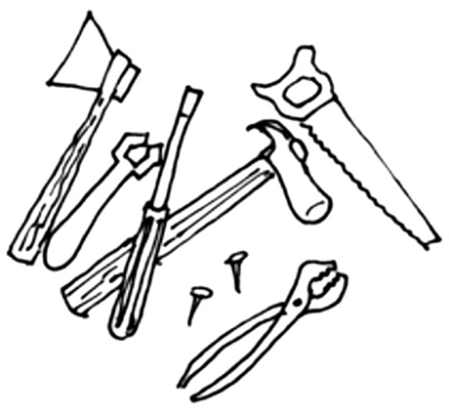 |  | 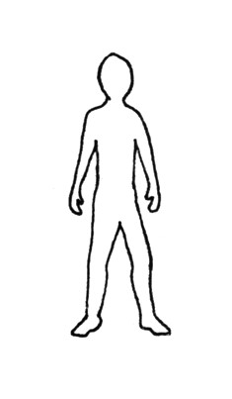

das Geschirr | die Kleider | die Tiere
die Früchte  (oder: das Obst) | die Leute  die Menschen | die Möbel
die Lebensmittel | die Getränke | das Gemüse
der Körper |  | die Werkzeuge

